МИНИСТЕРСТВО НАУКИ И ВЫСШЕГО ОБРАЗОВАНИЯ
РОССИЙСКОЙ ФЕДЕРАЦИИ
ФГАОУ ВО «СЕВЕРО-КАВКАЗСКИЙ ФЕДЕРАЛЬНЫЙ УНИВЕРСИТЕТ»
ИНСТИТУТ ЦИФРОВОГО РАЗВИТИЯ
МЕЖИНСТИТУТСКАЯ БАЗОВАЯ КАФЕДРА

КУРСОВОЙ ПРОЕКТ
по дисциплине
«Информационные технологии и программирование»
на тему:
«Разработка веб-интерфейса для детейлинга»

Выполнил:
Халмышев Мансур Асланбекович
студент 1 курса
группы ПИЖ-б-о-25-1
направления подготовки 09.03.04 «Программная инженерия»
направленность (профиль) «Разработка и сопровождение программного обеспечения»
очной формы обучения
________________________
(подпись)
Руководитель работы:
З.М. Альбекова, доцент межинститутской базовой кафедры

Работа допущена к защите _______________________ ______________
(подпись руководителя) (дата)
Работа выполнена и
защищена с оценкой ____________________ Дата защиты

Члены комиссии:
зав. межинститутской
базовой кафедрой Е. Н. Новикова
(подпись)
директор ДЦРСиЭ И.В. Азаров
(подпись)
доцент МИБК З.М. Альбекова
(подпись)

Ставрополь, 2026 г
Министерство науки и высшего образования и Российской Федерации
Федеральное государственное автономное образовательное учреждение
высшего образования
«СЕВЕРО-КАВКАЗСКИЙ ФЕДЕРАЛЬНЫЙ УНИВЕРСИТЕТ»
Институт перспективной инженерии
Кафедра межинститутская базовая
Направление подготовки 09.03.04 «Программная инженерия»
Направленность (профиль) «Разработка и сопровождение программного обеспечения»
ЗАДАНИЕ
на курсовой проект
студента Халмышева Мансура Асланбековича
(фамилия, имя, отчество)
по дисциплине «Информационные технологии и программирование»
1. Тема работы Разработка веб-интерфейса для детейлинга
2. Цель: повышение уровня профессиональной подготовки путем углубления и закрепления теоретических знаний и практических навыков, приобретенных в результате изучения дисциплины «Информационные технологии и программирование»; подготовка к самостоятельной разработке программного обеспечения с использованием современных информационных технологий.
3. Задачи:
3.1 Анализ прикладной задачи и методов ее решения. Обоснование выбора средств, технологий и алгоритмов решения прикладной задачи.
3.2 Разработка алгоритмов решения задачи.
3.3 Реализация программного кода
3.4 Отладка и тестирование программного кода
4. Перечень подлежащих разработке вопросов:
а) теоретической части: изучение и анализ литературы, постановка условия задачи, выбор и описание методов и библиотек для ее решения и технологий, среды программирования
б) проектная часть: проектирование UML-диаграмм классов, разработка алгоритмов решения задачи, методов классов
в) реализация веб-интерфейса: описание структуры проекта, описание файлов проекта, разработка программного кода, тестирование программы
5. Исходные данные:
а) по литературным источникам: ГОСТы, международные стандарты, программные средства, используемые при разработке программного обеспечения
б) исходные данные, подготовленные для тестирования объекта профессиональной деятельности
(информационной системы/приложения/программного продукта)
6. Список рекомендуемой литературы монографии, диссертации, научные статьи, учебно-методические материалы, ссылки на официальные сайты, содержащие информацию необходимую для решения поставленных в работе задач
1.Кузьмин, А. Г. Разработка фронтенд-приложений / А. Г. Кузьмин. – Санкт-Петербург : Питер, 2025. – 496 с. – (Библиотека программиста). – ISBN 978-5-4461-4272-9 -7-9-10.
2.Кухтин, С. А. Frontend-разработка сайтов и приложений на HTML, CSS, JavaScript и React / С. А. Кухтин. – Санкт-Петербург : Наука и Техника, 2026. – 512 с. – ISBN 978-5-907592-84-1 -3.
3.Орбайсета, А. С. Создание фронтенд-фреймворка с нуля / А. С. Орбайсета. – Санкт-Петербург : Питер, 2025. – 384 с. – (Библиотека программиста). – ISBN 978-5-4461-4201-9
4. Курс «Фронтенд-разработчик» от Яндекс Практикум https://practicum.yandex.ru/frontend-developer/
5. Проектирование и разработка WEB-приложений. Введение в frontend и backend разработку на JavaScript и node.js : учебное пособие для вузов. — 4-е изд., стер. — Санкт-Петербург : Лань, 2025. — 120 с. — ISBN 978-5-507-51011-5
6. Чернышев, С. А. Основы Flutter / С. А. Чернышев, Ю. М. Петров, С. П. Ильин, П. А. Гершевич. — Санкт-Петербург : Питер, 2026. — 688 с. — (Библиотека программиста). — ISBN 978-5-4461-4469-3

7. Контрольные сроки представления отдельных разделов курсового проекта:
25 % - предоставление первого раздела «12» марта 2026 г.
50 % - предоставление второго раздела «09» апреля 2026 г.
75 % - предоставление третьего раздела «30» апреля 2026 г.
100 % - предоставление работы на отзыв «14» мая 2026 г.
8. Срок защиты студентом курсового проекта «23» мая 2026 г.
Дата выдачи задания «02» февраля 2026 г.
Руководитель курсового проекта
К.п.н., доцент З.М. Альбекова
(ученая степень, звание) (личная подпись) (инициалы, фамилия)
Задание принял к исполнению студент очной формы обучения 1 курса
группы ПИЖ-б-о-25-1(1) М.А.Халмышев
(личная подпись) (инициалы, фамилия)
(личная подпись) (инициалы, фамилия)

Содержание

Введение 6
1. Теоретическая часть 8
1.1 Техническое задание 8
1.1.1 Наименование программного продукта 8
1.1.2 Описание страниц макета 8
1.1.2.2 Страница услуг 9
1.1.2.4 Личный кабинет и детали заказа…………………………………….9
1.1.2.5 Страница о проекте…………………………………………………10
1.1.3 Особенности внешнего оформления 10
1.2 Анализ современных подходов к созданию веб-интерфейсов 10
1.3 Обоснование выбора технологий разработки веб-интерфейсов 11
Выводы 13
2 Проектная часть 15
2.1 Моделирование функциональности. Построение диаграммы вариантов использования……………………………………………………………………15
2.1.1 Выделение акторов 15
2.1.2 Определение вариантов использования 15
2.2 Проектирование структуры навигации. Карта сайта 18
2.3 Проектирование пользовательских сценариев.Диаграммы деятельности……………………………………………………………………..20
2.4 Проектирование интерфейса 24
2.4.1 Общие принципы проектирования 24
2.4.2 Цветовая схема 25
2.4.3 Типографика 26
2.4.5 Навигация 27
2.5 Описание работы с локальным хранилищем 28
2.5.1 Общие сведения о localStorage 28
2.5.2 Сохраняемые данные 28
Выводы 29
3 Практическая часть 31
3.1 Подготовка инструментов разработчика 31
3.2 Реализация веб-интерфейса детейлинг-платформы 31
3.2.1 Структура проекта 31
3.2.2 Реализация основного функционала веб-сайта 33
3.3 Тестирование 42
3.4 Ссылка на готовый проект 45
Выводы 45
Заключение 47
Список использованных источников 49

Введение

В современных условиях развития автомобильного рынка возрастают требования владельцев транспортных средств не только к техническому состоянию, но и эстетическому облику автомобиля. Детейлинг представляет собой комплекс специализированных мероприятий, направленных на восстановление, защиту и усовершенствование внешних и внутренних поверхностей автомобиля с применением профессиональных материалов и технологий. В отличие от традиционной мойки и кузовного ремонта, детейлинг решает задачи гигиенического, эстетического и защитного характера, что обусловливает его высокую востребованность среди владельцев как новых, так и подержанных автомобилей.

Объектом разработки является веб-интерфейс для детейлинга.

Предметом разработки является веб-интерфейс онлайн сервиса детейлинг-центра, обеспечивающий запись на услуги, расчёт стоимости, ведение личных заметок по автомобилю, справочник материалов и чат с консультантом.

Целью курсового проекта является разработка веб-интерфейса детейлинг-платформы, который демонстрирует логику организации процесса записи на услуги и принципы взаимодействия клиента с консультантом.

Задачи курсового проекта представлены ниже.

1. Продумать функционал детейлинг-платформы, определив ключевые возможности, которые должны быть реализованы в готовом продукте: выбор услуг, калькулятор, запись, история заказов, инструменты клиента.

2. Разработать веб-интерфейс, наглядно отображающий все запланированные возможности и функционал платформы, демонстрируя, как каждый элемент будет работать в готовом продукте.

3. Реализовать в едином интерфейсе набор встроенных инструментов: систему заметок по автомобилю, модуль «Справочник материалов» для записи и хранения характеристик защитных покрытий и химии, имитацию переводчика для демонстрации возможности перевода иностранных названий и терминов.

Актуальность разработки обусловлена необходимостью решения ключевых проблем, с которыми сталкиваются автовладельцы при поиске детейлинговых услуг: непрозрачность цен, отсутствие удобного онлайн-бронирования, сложность подбора подходящего покрытия или состава, нехватка квалифицированной консультации. Владельцы автомобилей не всегда понимают, какие работы необходимы, в каком порядке их выполнить, и какие материалы лучше использовать. Практикующий автолюбитель, желающий самостоятельно ухаживать за автомобилем, сталкивается с разрозненной информацией и сложностью записи в проверенные сервисы. Отсутствие наставника, готового проконсультировать в реальном времени, и единого пространства для хранения истории обслуживания и заметок об автомобиле вынуждает использовать множество разрозненных ресурсов.

Разрабатываемая платформа решает эти проблемы, предоставляя пользователю единое пространство со структурированным каталогом услуг, понятным калькулятором стоимости, возможностью записи и получения консультации от эксперта, а также встроенными инструментами: калькулятором для предварительного расчета, заметками для сохранения важной информации об автомобиле, справочником материалов для выбора защитных покрытий и химии. Платформа предлагает доступную альтернативу традиционным детейлинговым центрам, делая качественный сервис более прозрачным и доступным.

1 Теоретическая часть

1.1 Техническое задание

1.1.1 Наименование программного продукта
Разрабатываемый программный продукт представляет собой концептуальный прототип веб-интерфейса специализированной онлайн-платформы для предоставления детейлинговых услуг. Продукт предназначен для визуализации и демонстрации логики взаимодействия пользователя с сервисом, включая следующие ключевые функции: выбор услуг, расчет стоимости с помощью встроенного калькулятора, демонстрация принципов работы консультанта, сохранение данных в локальном хранилище браузера в localStorage.

1.1.2 Описание страниц макета
Макет должен включать пять основных страниц, отражающих ключевые этапы взаимодействия клиента с детейлинг-сервисом.
На главной странице необходимо разместить hero-блок с заголовками и описанием, формирующий первое впечатление о сервисах. Также здесь требуется разместить демонстрационный чат-виджет, имитирующий беседу с консультантом, который помогает подобрать услугу.
Ниже следует расположить блок преимущество сервиса, визуализирующий ключевые проблемы, которые решает платформы: непрозрачность цен, сложность выбора покрытия, отсутствие быстрой записи, фрагментированность информации. Далее размещается блок «Как это работает», описывающий четыре этапа: выбор услуги, расчет стоимости, запись в сервисах, получение готового автомобиля.

1.1.2.1 Страница услуг
Страница услуг является центральным разделом платформы. На ней отображается список предоставляемых услуг в виде карточек (мойка, полировка, керамика, антигравийная плёнка, химчистка салона и т.д.). Для каждой услуги предусмотрены кнопки: «Рассчитать стоимость» и «Записаться». Ниже списка услуг расположен чат с консультантом.
Страница записи содержит форму выбора даты и времени, перечня выбранных услуг, поля для ввода данных автомобиля (марка, модель, год) и контактной информации клиента. Также на этой странице отображается предварительная стоимость и кнопка подтверждения записи.

1.1.2.2 Личный кабинет и детали заказа
Личный кабинет включает три подстраницы, переходя между которыми осуществляется через навигацию внутри кабинета:
Главная страница кабинета – отображается список активных и завершенных заказов в виде карточек. Для каждого заказа предусмотрены кнопки: «Детали» и «Повторить запись».
Детали заказа – на этой странице отображается подробная информация о выбранном заказе: список услуг, стоимость, статус, дата и время записи, комментарий мастера. Также показывается общий прогресс выполнения в виде шкалы.
Рабочее пространство клиента – основной экран для взаимодействия с сервисом. Организован как единое диалоговое пространство с консультантом. Основную часть занимает чат, где можно задать вопросы. Над чатом расположен блок-калькулятор для быстрого расчёта стоимости выбранных услуг. Слева от чата размещена вертикальная панель инструментов, содержащая: заметки по автомобилю, справочник материалов (керамика, воск, шампуни) и кнопка перехода к списку заказов.
1.1.2.3 Страница о проекте
Страница о проекте должна содержать информацию о детейлинг-сервисе: миссию и ценности, блок об используемых материалах и оборудовании, сравнение с обычными мойками, демонстрирующее преимущества профессиального детейлинга. Отдельный блок должен описывать функционал консультанта. Также на странице размещаются блоки целевой аудитории, часто задаваемые вопросы и кнопка начала записи.

1.1.3 Особенности внешнего оформления
В оформлении необходимо использовать синюю цветовую схему.
Основной цвет – синий, применяемый для акцентных элементов, кнопки и ссылок. Для фонов следует использовать светлый оттенок. Текст выполняется в темных оттенках серого для обеспечения высокой читаемости.
Все интерактивные элементы макета (кнопки, карточки, ссылки) должны иметь анимацию при наведении. Кнопки выполняются с плавным эффектом подъёма и усиление тени, карточки услуг подсвечиваются при наведении, блок FAQ раскрывается с плавной анимацией.

1.2 Анализ современных подходов к созданию веб-интерфейсов
Современная веб-разработка интерфейсов базируется на принципах компетентности, адаптивности, доступности и производительности. В рамках анализа были рассмотрены ключевые подходы, которые применяются при создании сервисных платформ.
Компонентный подход предлагает разделение интерфейса на независимые, переиспользуемые блоки: кнопки, карточки, формы, чаты. Это упрощает поддержку кода и обеспечивает единообразие стилей. В разрабатываемом проекте компонентный подход реализован через систему CSS-классов например (.btn, .card, .chat-message), что позволяет многократно использовать одни и те же стили на разных страницах.
Адаптивная верстка – обязательное требование для современных веб-приложений. Она обеспечивает корректное отображение интерфейса на устройствах с разной шириной экрана: от настольных мониторов до мобильных телефонов. В проекте адаптивность реализована с помощью медиа-запросов CSS (@media), которые изменяют расположение блоков, размеры шрифтов и поведение навигации при ширине экрана менее 1024рх и 768рх.
Диалоговый интерфейс с консультантом позволяет пользователю быстро получить ответы на вопросы, подобрать услугу и уточнить детали. Чат-бот или онлайн консультант повышает вовлеченность клиента и снижает барьеры для записи.
Визуализация прогресса – важный для отслеживания статуса заказа. Пользователь должен видеть, на каком этапе находится его автомобиль. В проекте используются прогресс-бары и цветовые индикаторы статусов (принят / выполняется / готов). Это повышает доверие и дает четкое понимание текущей ситуации.
Таким образом, анализ показывает, что сочетание компонентного подхода, адаптивной верстки, диалогового интерфейса и визуализации прогресса является оптимальным для создания современного сервисного веб-приложения для детейлинга.

1.3 Обоснование выбора технологий разработки веб-интерфейсов
Для реализации концептуального макета детейлинг-платформы был выбран стек технологий, включающий HTML5, CSS3, JavaScript (ES6) шрифт Inter от Google Fonts. Выбор каждой технологии обоснован ниже.
HTML5 является стандартом для структурирования веб-страниц. Он обеспечивает сематическую разметку (теги <header>, <nav>, <section>, <footer>), что улучшает доступность и SEO. В проекте HTML5 используется для построения каркаса всех страниц: главной, страницы услуг, страницы записи, личного кабинета и страницы о проекте
CSS3 предоставляет широкий спектр возможностей для визуального оформления и анимации элементов пользовательского интерфейса. В рамках реализации проекта применяются следующие технологии:
CSS Grid используется для построения сложных многоколоночных сеток, в частности, для отображения карточек услуг и блоков преимуществ платформы;
Чистый JavaScript (Vanilla JS) выбран в соответствии с требованиями методических указаний, а также для изучения базовых принципов frontend-разработки. С помощью JavaScript реализуются выбор услуг, калькулятор предварительной стоимости услуг, чат с имитацией работы консультанта, а сохранение пользовательских данных в localStorage.

ES6 предоставляет удобные синтаксические конструкции (стрелочные функции, шаблоны строки, let/const), которые делают код более читаемым и лаконичным.

Выводы
В теоретической части курсового проекта были решены задачи по анализу современных подходов к созданию веб-интерфейсов и обоснованию выбора технологий для разработки концептуального макета детейлинг-платформы. Выявлено, что оптимальным сочетанием является компонентная верстка, адаптивный дизайн, диалоговые интерфейсы и визуализация прогресса. Выбран стек: HTML5, CSS3, JavaScript ES6, шрифт Inter. Теоретическая часть заложила основу для практической разработки макета.

2 Проектная часть

2.1 Моделирование функциональности. Построение диаграммы вариантов использования

2.1.1 Выделение акторов
Актор – это роль, которую пользователь и другая система выполняет по отношению к разрабатываемой системе. В рамках детейлинг-платформы выделены три актора.
Посетитель – пользователь, который впервые знакомится с платформой, не записывался на услуги. Его роль заключается в ознакомлении с концепцией, просмотре информации и инициировании записи.
Клиент – пользователь, зарегистрированный или оформивший запись, имеющий доступ к личному кабинету, истории заказов и инструментам. Его роль заключается в записи на услуги, отслеживании прогресса, взаимодействии с консультантом и использовании вспомогательных инструментов.
Консультант – имитируемый программный компонент, который «ведет» диалог, даёт рекомендации, подбирает услуги. В рамках концептуального макета актор «Консультант» представляет собой совокупность заранее определенных ответов, демонстрирующих принцип работы будущей системы.

2.1.2 Определение вариантов использования
Варианты использования для актора «Посетитель»:
- Ознакомиться с содержанием проекта – изучить информацию на главной странице и странице «О проекте».
- Начать подбор услуги – перейти к демо-чату или форме для имитации выбора (рисунок 1).
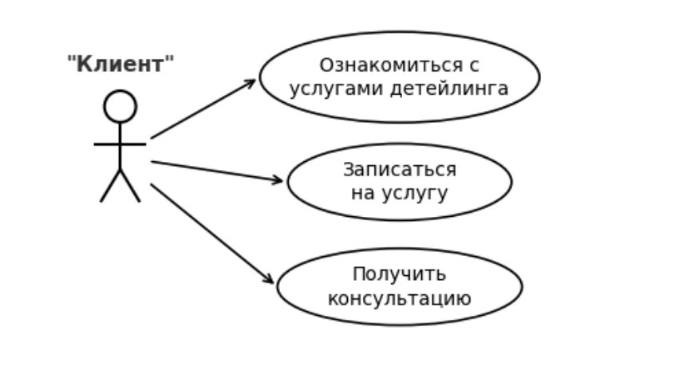
Рисунок 1 – Диаграмма вариантов использования для актора «Посетитель»
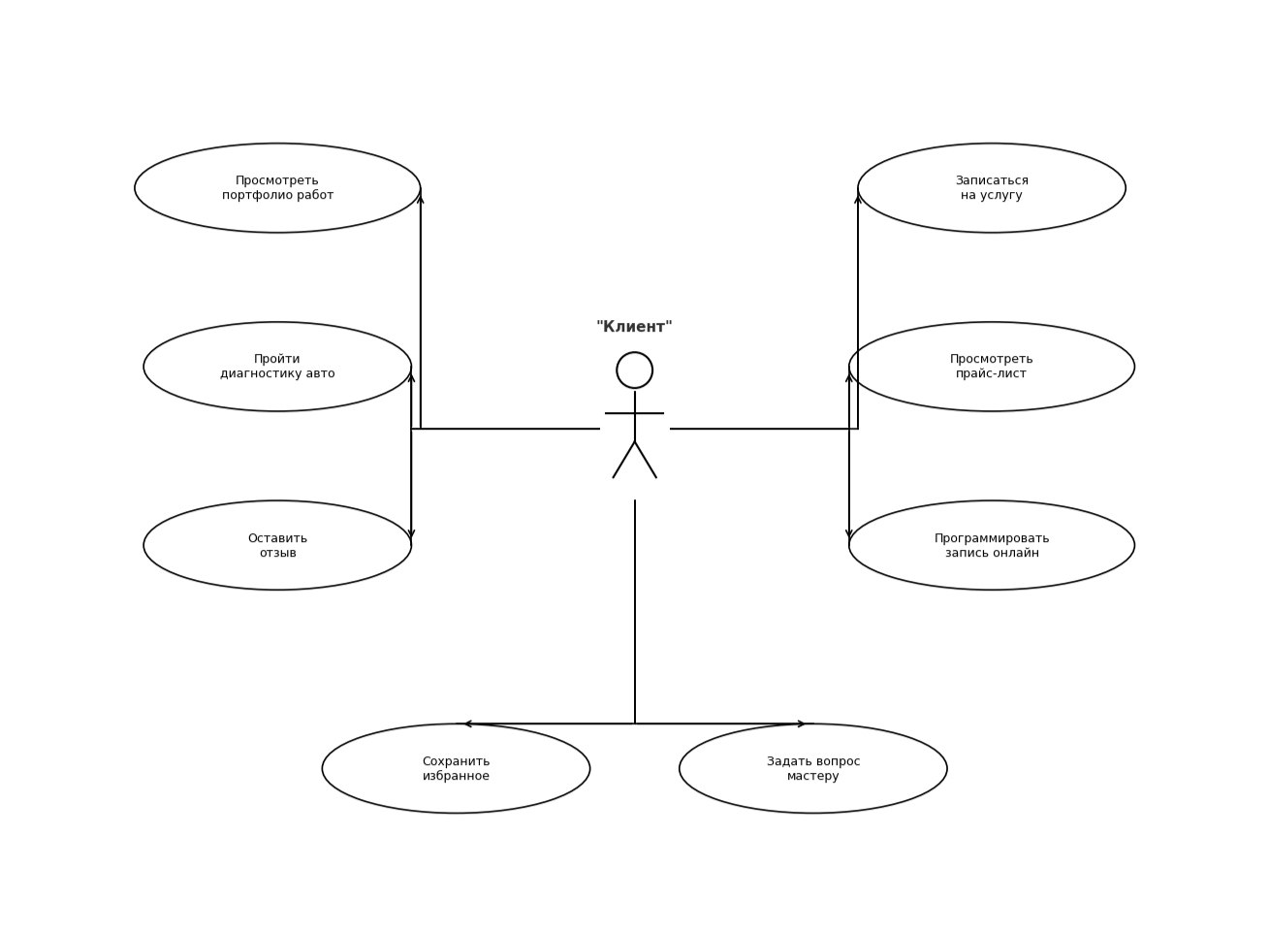
Рисунок 2 – Диаграмма вариантов использования для актора «Клиент»

Варианты использования для актора «Клиент»:
Выбрать услугу – просмотр карточек услуг.
Рассчитать стоимость – использование калькулятора.
Записать на сервис – заполнение формы даты/времени и данных авто.
Просмотреть историю заказов – список всех заказов.
Отследить прогресс заказа – статус выполнения, шкала прогресса.
Задать вопрос консультанту – отправка сообщения в чат.
Сохранить заметку по автомобилю – добавление текста в личный блокнот.
Перевести текст – перевод термина или названия бренда.
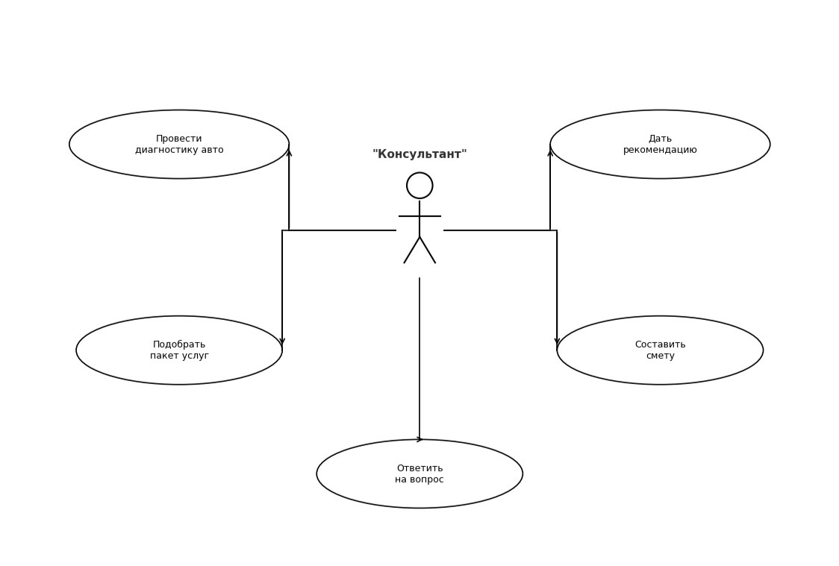
Рисунок 3 – Диаграмма вариантов использования для актора «Консультант»

Варианты использования для актора «Консультант»:
Подобрать услугу – задать последовательность вопросов для определения потребностей.
Объяснить особенности материала – выдать описание покрытия или состава.
Ответить на вопрос – сгенерировать отчет в чате.
Дать рекомендацию – предложить комплекс услуг.

2.2 Проектирование структуры навигации. Карта сайта

2.2.1 Принципы построения навигации
Навигация веб-интерфейса детейлинг-платформы строится на принципах постоянства (основные элементы меню и подвала присутствуют на всех страницах) и минимализма (в главном меню вынесены разделы: «Главная», «Услуги», «Калькулятор», «Рабочее пространство», «Заказы»). Адаптивность навигации обеспечивается горизонтальным отображением меню на широких экранах и трансформацией в бургер-меню при ширине экрана менее 768 пикселей.
Постоянство – основные элементы (главное меню, футер) присутствуют на всех страницах.
Минимализм – в главном меню вынесены разделы: «Главная», «Услуги», «Запись», «Личный кабинет», «О проекте».
Иерархичность – личный кабинет имеет трёхуровневую структуру (главная кабинета, детали заказа, рабочее пространство).
Обратная связь – активный пункт меню выделяется цветом.
Адаптивность – на широких экранах горизонтальное меню, на мобильных – раскрывающееся.

2.2.2 Карта сайта
Корневой уровень: главная страница (index.html)
Второй уровень:
- Услуги (services.html)
- Запись на сервис (booking.html)
- Личный кабинет (dashboard.html) => внутри:
Список заказов (orders.html)
Детали заказов (orders-detail.html)
Рабочее пространство с чатом и инструментами (workspace.html)
О проекте (about.html)
Единые элементы: навигационная панель, футер (Рисунок 4).
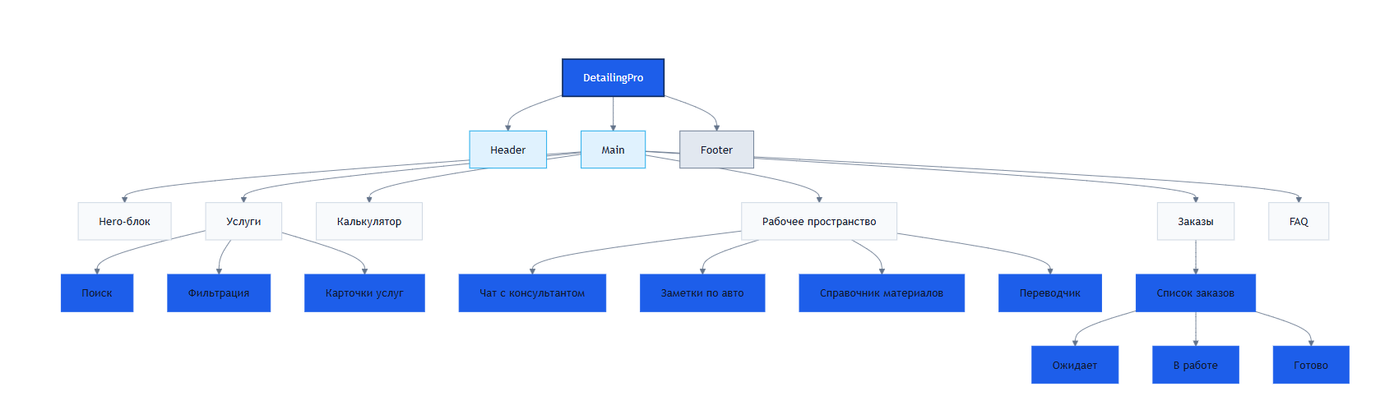
Рисунок 4 – Карта сайта

2.3 Проектирование пользовательских сценариев. Диаграммы деятельности
Для формального описания пользовательских сценариев используются диаграммы деятельности UML, которые позволяют отразить последовательность действий пользователя при взаимодействии с веб-интерфейсом интернет-магазина.
Сценарий 1: Пользователь (посетитель) заходит на главную страницу детейлинг-платформы, где система отображает hero-блок с заголовком и описанием сервиса, блок преимуществ (4 карточки) и блок «Как это работает» (4 этапа: выбор услуги, расчёт стоимости, запись, получение автомобиля). При желании получить более подробную информацию пользователь переходит на страницу «О проекте», где изучает миссию сервиса, используемые материалы и оборудование, а также блок часто задаваемых вопросов (FAQ). После ознакомления пользователь либо завершает сеанс, либо принимает решение о записи на услугу, переходя к соответствующему сценарию (Рисунок 4).

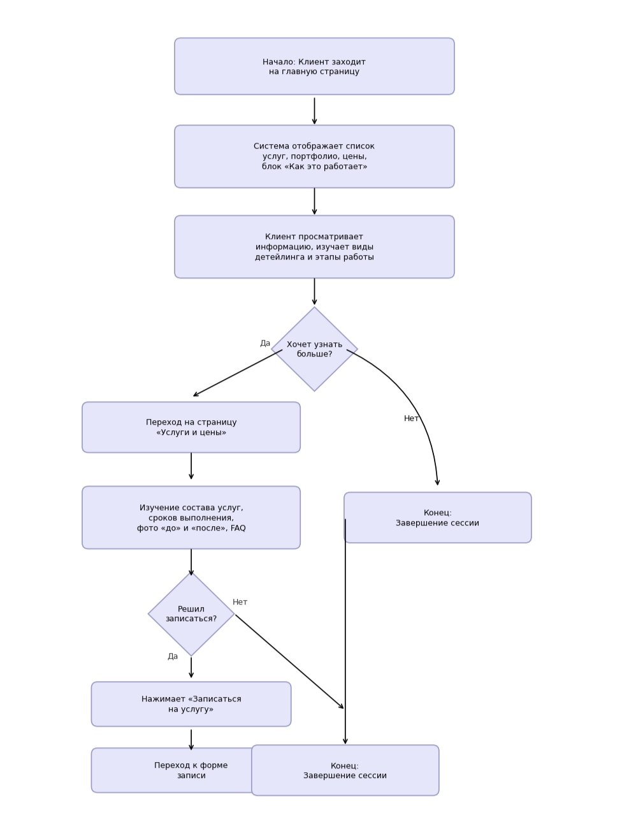
Рисунок 4 – Диаграмма деятельности «Ознакомление с услугами детейлинга»
Сценарий 2: При открытии чата с консультантом система задаёт клиенту уточняющие вопросы о марке автомобиля, его состоянии, желаемых услугах и бюджете. На основе полученных ответов формируется персональная рекомендация и предварительная смета стоимости, которые отображаются в чате. После подтверждения записи клиентом заказ добавляется в личный кабинет со статусом «Ожидает» (Рисунок 5).
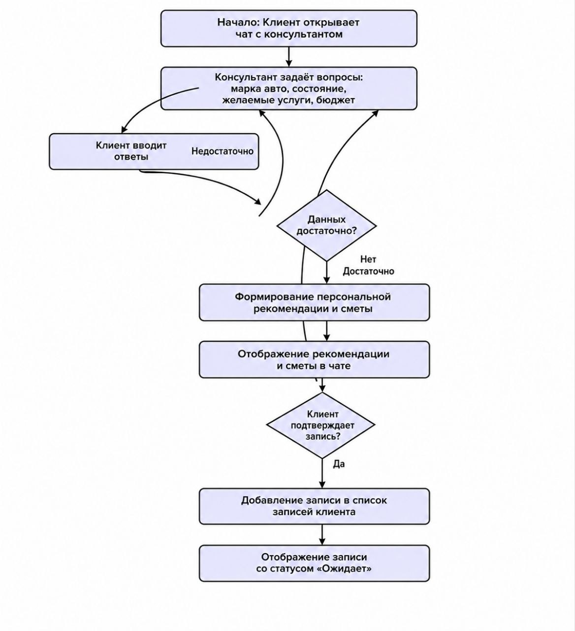
Рисунок 5 – Диаграмма деятельности: запись на детейлинг услуги

2.4 Проектирование интерфейса

2.4.1 Общие принципы проектирования
Проектирование пользовательского интерфейса детейлинг-платформы базируется на принципах минимализма, единообразия, иерархичности, адаптивности и обратной связи. Минимализм предполагает отсутствие перегруженности интерфейса лишними элементами, при этом каждый компонент выполняет строго определённую функцию, а информация подаётся чётко и структурированно. Единообразие обеспечивается за счёт использования одинаковой навигационной панели, подвала, стилей кнопок, карточек и форм на всех страницах, что создаёт целостное восприятие и упрощает освоение платформы. Иерархичность достигается визуальным выделением наиболее важных элементов (заголовков, кнопок призыва к действию) с помощью размера, цвета и расположения, а адаптивность гарантирует корректное отображение интерфейса на устройствах с различной шириной экрана — от настольных мониторов до мобильных телефонов.
Шапка сайта (header) фиксирована в верхней части страницы и содержит название детейлинг-платформы DetailingPro, горизонтальное навигационное меню. Навигационное меню реализовано с использованием якорных ссылок на секции услуг, калькулятора, рабочего пространства и заказов с сохранением выбранного состояния в localStorage (Рисунок 6).
Рисунок 6 – Шапка сайта

2.4.2 Цветовая схема
Основной цвет – ярко-синий (#1d5eea). Дополнительные: голубой (#0ea5e9), светло-синий (3376е1), акцентный (#38bdf8). Фоны: #f8fafc, #ffffff, градиенты.
Текст: #0f172a (основной), #64748b (второстепенный).
Цвета состояний: зеленый (#10b981-готов), оранжевый (#f59e0b – выполняется), красный (#ef4444 – отменен)
Типографика: Шрифт Inter. Размеры: заголовки h1 – 48px, h2 – 36px, h3 – 24px, основной текст – 16рх.
Компоновка страниц: Главная: hero-блок + чат-виджет, блок преимуществ (4 карточки), блок «Как это работает» (4 шага).
Услуги: грид карточек, под ним чат.
Рабочее пространство: под карточками (заметки, справочник, переводчик), центральная область (калькулятор и чат) (Рисунок 7-10).
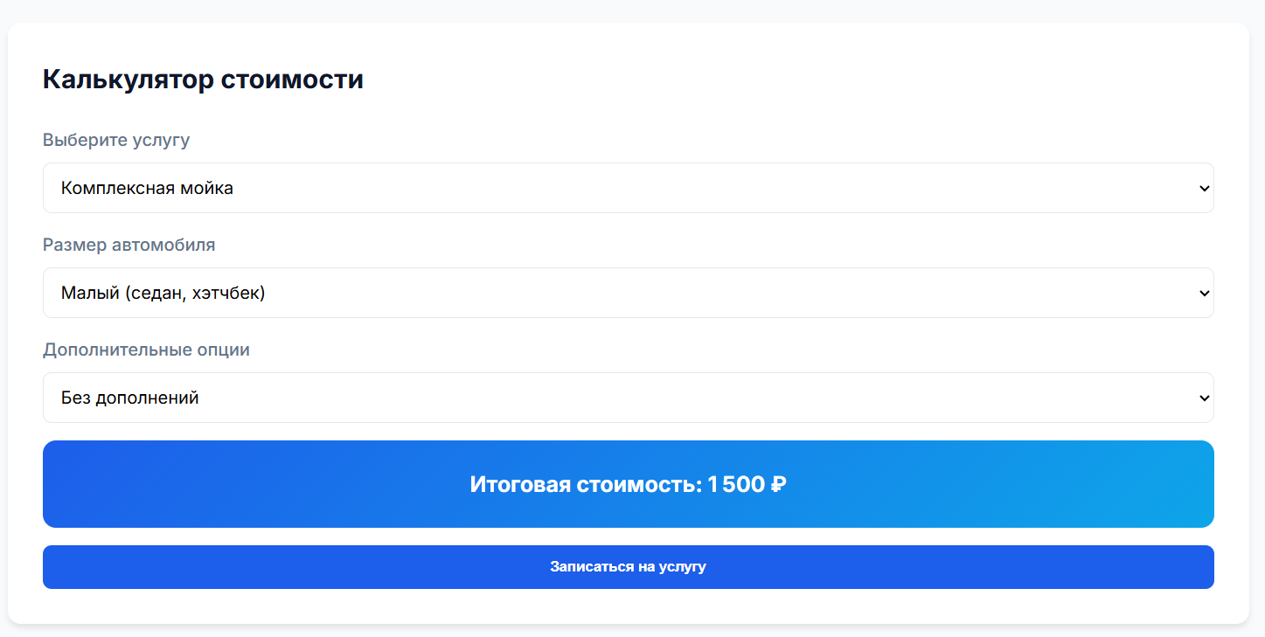
Рисунок 7 – Калькулятор
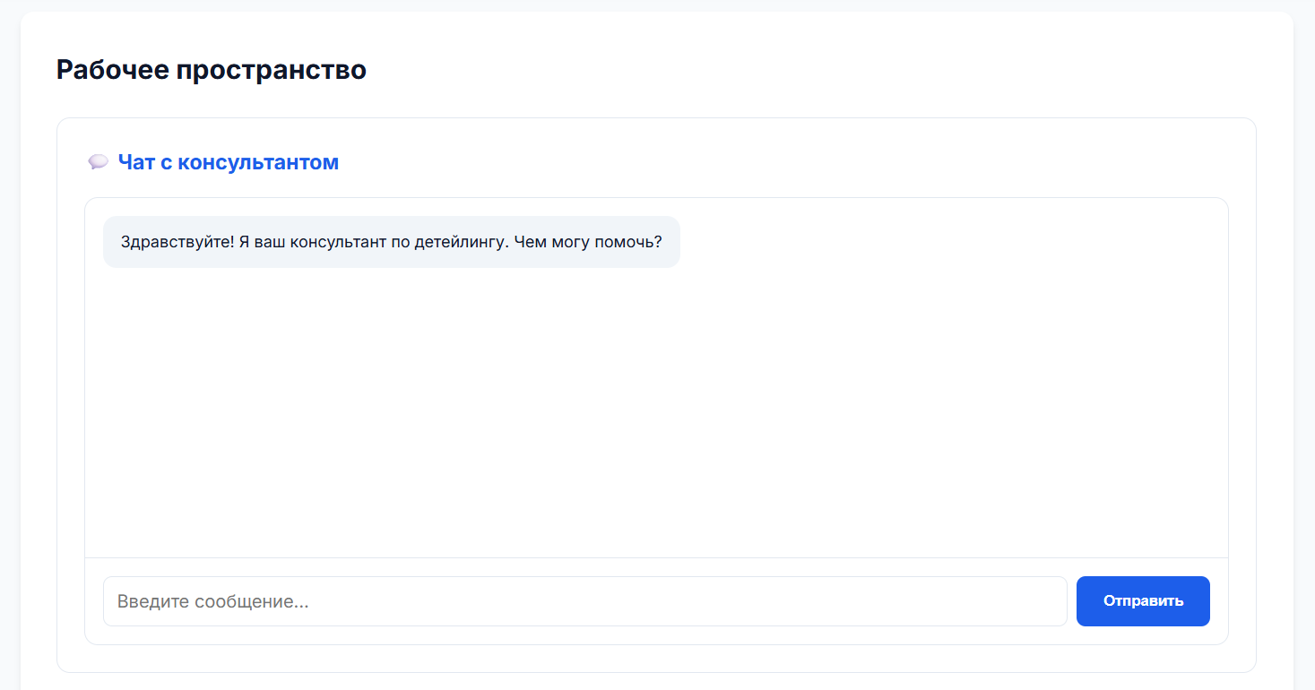
Рисунок 8 – Чат консультантом

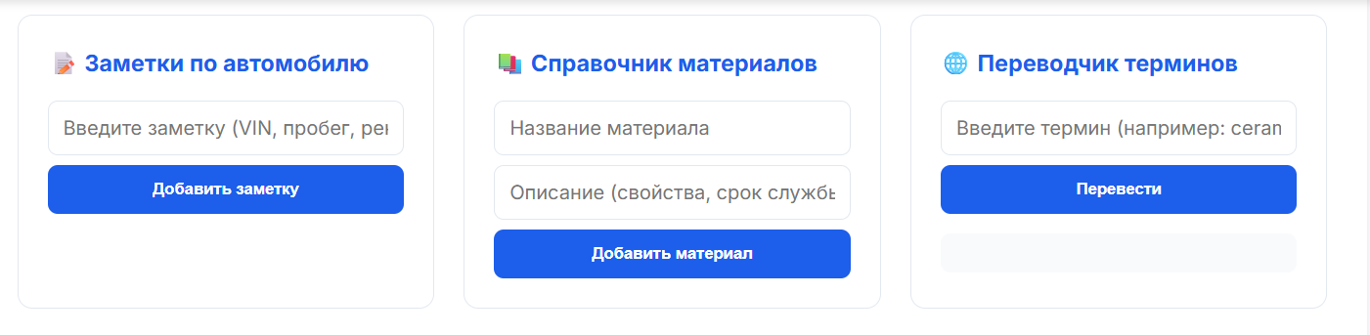
Рисунок 9 – Заметки, справочник материалов, переводчик
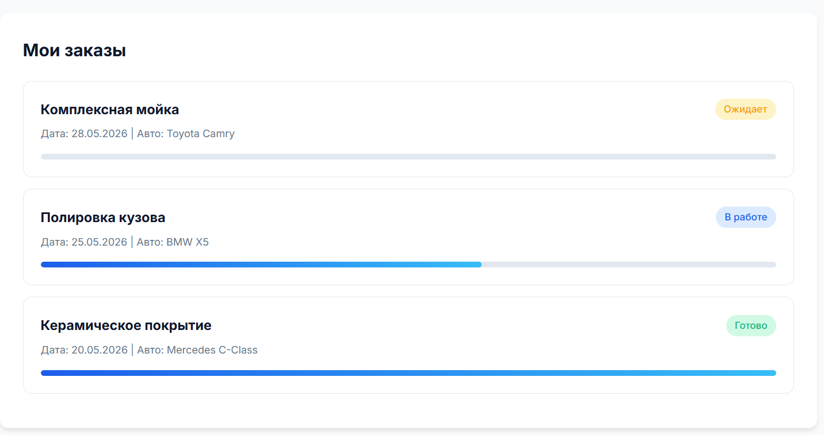
Рисунок 10 – Заказы
Подвал сайта (footer) содержит информационную строку с названием детейлинг-платформы и завершает визуальную структуру веб-интерфейса.
В проекте выделены структуры данных и классы JavaScript, отвечающие за управление заметками, справочником материалов, заказами, темой оформления и обработку действий пользователя.
Основным классом проекта является класс NotesManager, реализующий работу с заметками по автомобилю. Класс обеспечивает добавление заметок, удаление позиций, получение списка заметок и сохранение данных в localStorage.
Структура класса NotesManager представлена ниже:
class NotesManager {
constructor() {
this.notes = JSON.parse(localStorage.getItem("car_notes")) || [];
}
save() {
localStorage.setItem("car_notes", JSON.stringify(this.notes));
}
addNote(text) {
this.notes.push({ id: Date.now(), text });
this.save();
}
deleteNote(id) {
this.notes = this.notes.filter(note => note.id !== id);
this.save();
}
getNotes() {
return this.notes;
}
getCount() {
return this.notes.length;
}
}
Спецификация источников данных:
Каталог услуг хранится в статическом массиве объектов в файле data/services.js. Каждый объект содержит идентификатор услуги, название, категорию и цену. Данные встроены в код приложения и не требуют загрузки из внешних источников.
Данные заметок сохраняются в localStorage браузера под ключом car_notes. При добавлении или удалении заметки массив заметок обновляется и повторно сохраняется в localStorage. При повторной загрузке страницы данные автоматически восстанавливаются.
Данные справочника материалов сохраняются в localStorage под ключом materials_dict. При добавлении или удалении материала массив обновляется и сохраняется.
Выбранная тема оформления интерфейса сохраняется в localStorage под ключом theme. При повторном открытии сайта сохранённая тема автоматически применяется к интерфейсу.
Внешние API в проекте не используются. Все данные являются статическими или сохраняемыми в localStorage браузера.
Описание отношений между структурами данных и классами:
Класс NotesManager является основной структурой управления заметками по автомобилю. Класс использует localStorage для хранения и восстановления списка заметок пользователя.
Массив services представляет каталог услуг детейлинг-платформы и содержит объекты с информацией об услугах: название, категорию и цену.
Функции фильтрации и поиска используют массив services для динамического формирования HTML-карточек услуг в зависимости от выбранной категории и введённого поискового запроса.
Класс MaterialsManager обеспечивает управление справочником материалов (керамические покрытия, шампуни, полироли), используя localStorage для хранения названий и описаний материалов.
Функции управления темой интерфейса (ThemeManager) используют localStorage для сохранения выбранной пользователем темы оформления (светлая или тёмная).
Диаграмма классов описывает структуру основных компонентов веб-приложения, их свойства, методы и связи между ними, что представлено на рисунке 11.
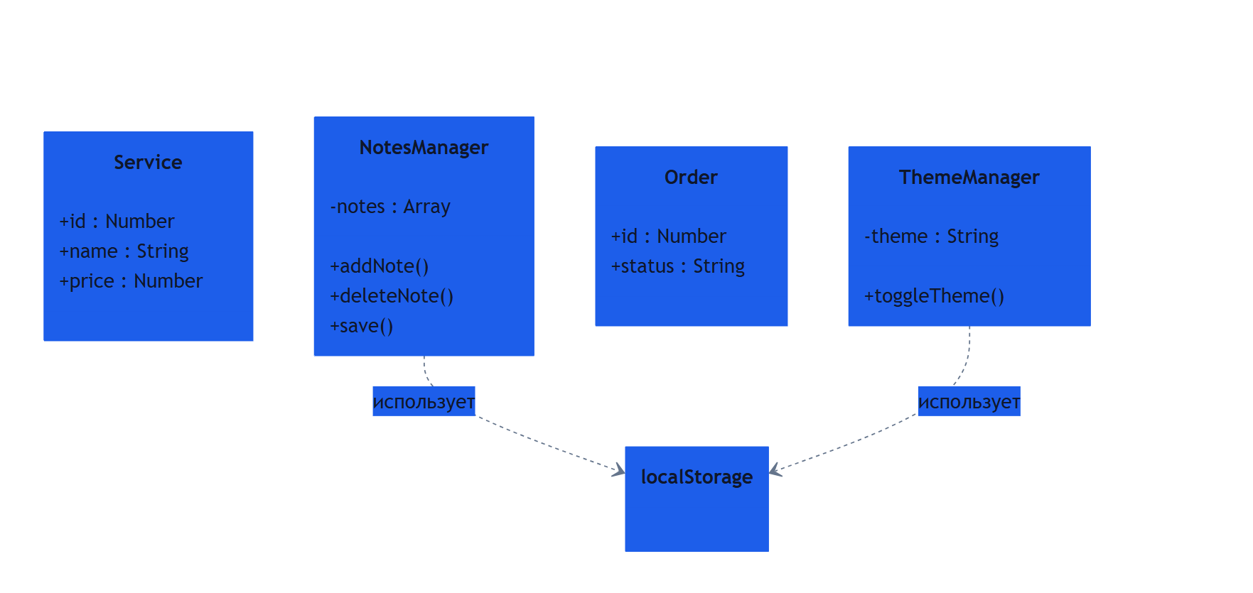
Рисунок 11 – Диаграмма классов веб- интерфейса детейлинга

2.4.5 Навигация
Фиксированная навигационная панель с логотипом, ссылками, блоком пользователя. Мобильное меню (бургер) для экранов <768рх.
Интерактивные элементы. Кнопки с анимацией подъема, карточки с подсветкой при наведении, аккордеон FAQ, чат с отправкой сообщений.
Адаптивность:
- 1024рх: многоколоночные сетки (4 колонки), двухколоночная компоновка кабинета.
- 1024px: сетки на 2 колонки, панель инструментов может сжиматься.
768рх: одноколоночные сетки, бургер-меню, скрытие второстепенных элементов.

2.5 Описание работы с локальным хранилищем

2.5.1 Общие сведения о localStorage
localStorage – это веб-хранилище браузера, данные не удаляются при закрытии вкладки и сохраняются после перезагрузки страницы. Объем хранилища 5-10 МБ. Для сохранения пользовательских данных в проекте используется localStorage браузера. Данный механизм позволяет сохранять информацию между сессиями без использования серверной части.

2.5.2 Сохраняемые данные
- Заметки по автомобилю (ключ car_notes) – массив объектов {id, text}.
- Справочник материалов (ключ materials_dict) – массив объектов {id, name, description}.
При перезагрузки страницы функции loadNotes() и loadMaterials() проверяют наличие данных в localStorage и отображают их. При добавлении заметки – создается объект, массив обновляется, вызывается saveNotes. При удалении – фильтрация и пересохранение. Аналогично для справочника материалов: добавление, просмотр описания по клику, удаление по правой кнопке мыши. Преимущества: простота, работа офлайн, мгновенное сохранение. Ограничения: привязка к браузеру, ограниченный объем.

Выводы
В проектной части спроектированы все ключевые аспекты детейлинг-платформы: акторы, варианты использования, карта сайтов, пользовательские сценарии, интерфейс и работа с локальным хранилищем.
Создана основа для практической реализации.

3 Практическая часть

3.1 Подготовка инструментов разработчика
Разработка веб-интерфейса интернет-магазина осуществлялась в среде Visual Studio Code (VS Code) – редакторе исходного кода с поддержкой HTML, CSS и JavaScript, а также встроенной системой расширений.
После установки VS Code были подключены расширения, упрощающие процесс frontend-разработки:
- Live Server – локальный веб-сервер с автоматическим обновлением страницы при изменении файлов;
- Prettier – инструмент автоматического форматирования кода.
Для отслеживания изменений в проекте использовалась система контроля версий Git. В начале разработки были настроены глобальные параметры пользователя и выполнена инициализация локального репозитория командой git init.
Для хранения проекта в облаке использовался удалённый репозиторий GitHub. Связывание локального и удалённого репозиториев выполнялось командой git remote add origin.
В процессе разработки основные этапы работы фиксировались коммитами с осмысленными сообщениями, что позволило отслеживать изменения в структуре проекта и программном коде.
После завершения разработки проект был опубликован с использованием GitHub Pages, что обеспечило возможность удалённого доступа к веб-приложению через браузер.

3.2.1 Структура проекта
Проект состоит из следующих файлов:
index.html – главная страница.
services.html – страница услуг.
booking.html – страница записи.
dashboard.html – личный кабинет (главная).
order-detail.html – детали заказа.
workspace.html – рабочее пространство с чатом и инструментами.
about.html – страница о проекте.

3.2.2 Реализация основного функционала веб-сайта
Программная логика детейлинг-платформы реализована средствами JavaScript и обеспечивает динамическое отображение услуг, калькулятор стоимости, чат с консультантом, управление заметками по автомобилю, справочник материалов, имитацию переводчика, а также обработку пользовательских действий.
Калькулятор стоимости реализован на основе объекта prices, содержащего базовые стоимости шести видов услуг: комплексная мойка (1500 ₽), полировка кузова (8000 ₽), керамическое покрытие (25000 ₽), антигравийная плёнка (35000 ₽), химчистка салона (6000 ₽) и восстановление фар (3000 ₽). Функция calculatePrice() считывает выбранную услугу, размер автомобиля (коэффициент 1, 1,2 или 1,5) и дополнительные опции, после чего вычисляет итоговую стоимость и отображает её в блоке calcResult. Функция selectService() автоматически выбирает услугу в калькуляторе, пересчитывает цену и плавно прокручивает страницу к калькулятору. Функция bookService() имитирует запись на услугу, выводя всплывающее сообщение (Рисунок 12).
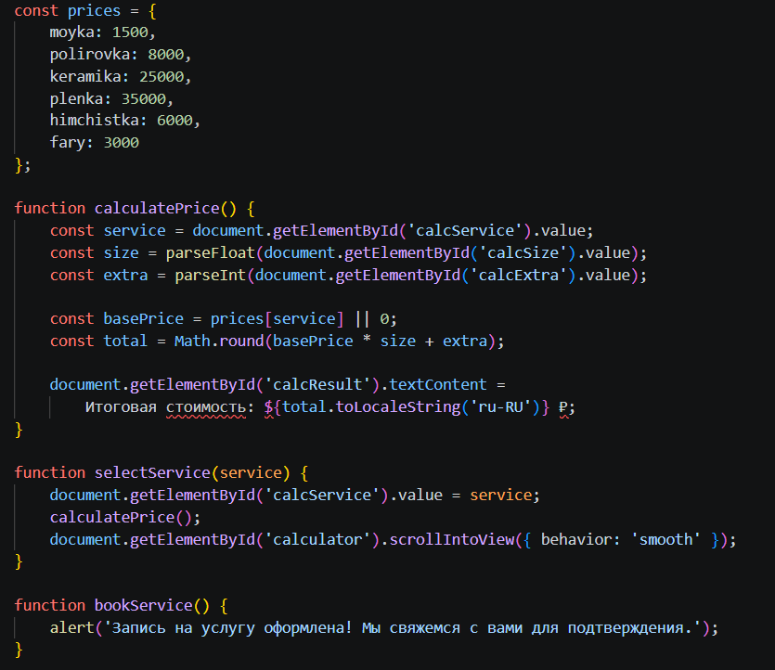
Рисунок 12 – Логика работы калькулятора
Чат с консультантом реализован через функцию sendMessage(), которая добавляет сообщение пользователя в окно чата и через 0,5 секунды имитирует ответ бота: «Спасибо за сообщение! Наш специалист скоро ответит вам». Чат автоматически прокручивается к последнему сообщению для удобства использования. Данная реализация демонстрирует принцип работы будущего консультанта, который будет отвечать на вопросы клиентов в реальном времени (Рисунок 13).
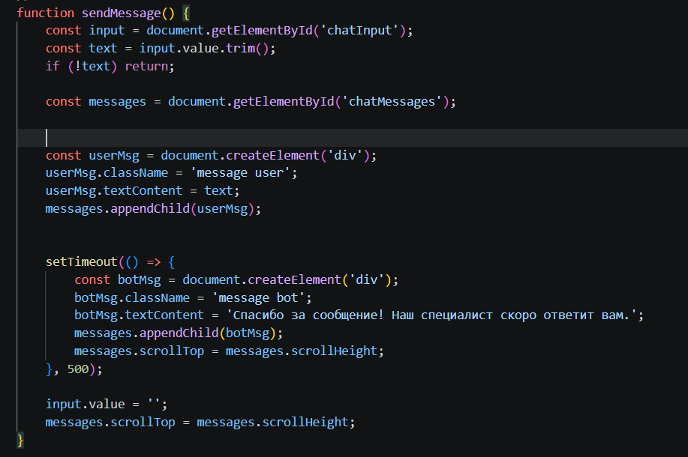
Рисунок 13 – Логика работы чата с консультантом
Система заметок по автомобилю реализована с использованием массива notes, функций addNote(), removeNote() и renderNotes(). Пользователь вводит текст заметки (например, VIN-код, рекомендации по уходу, дата последнего обслуживания) и нажимает кнопку «Добавить заметку». Заметка отображается в списке с кнопкой удаления. При перезагрузке страницы заметки не сохраняются, так как данная реализация является демонстрационной; в полной версии проекта для сохранения данных используется localStorage.
Справочник материалов реализован с использованием массива materials, в котором каждый материал содержит название и описание. Функция addMaterial() добавляет новый материал в массив, а renderMaterials() отображает список материалов с названием, описанием и кнопкой удаления. Пользователь может добавлять информацию о защитных покрытиях, шампунях, полиролях и других расходных материалах ( Рисунок 14).

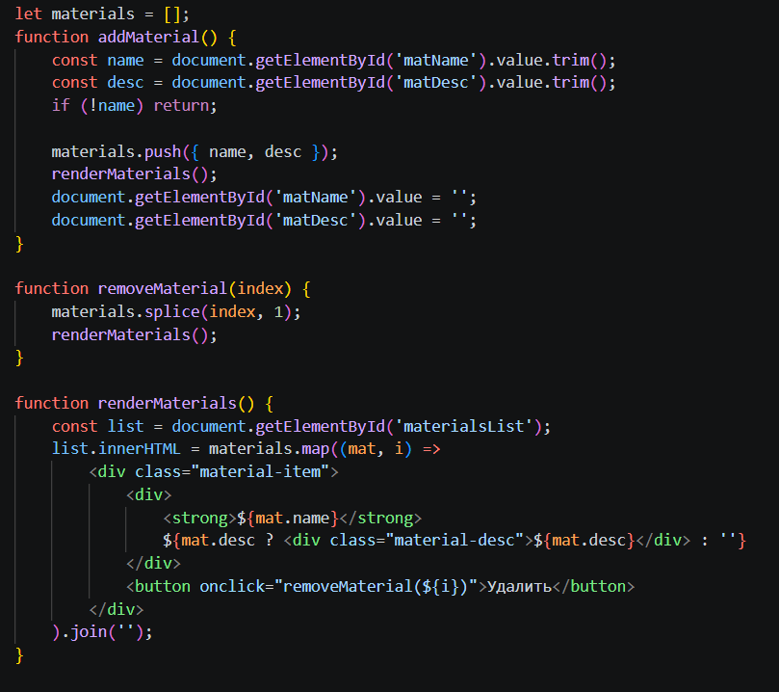
Рисунок 14 – Справочник материалов
Имитация переводчика реализована с использованием объекта dictionary, содержащего соответствия английских терминов русским переводам (например, «ceramic coating» → «керамическое покрытие», «polish» → «полировка»). Функция translateText() принимает введённый пользователем термин, выполняет поиск в словаре и отображает перевод. Если термин не найден, выводится сообщение «Термин не найден в словаре. Попробуйте другой». Данная функция демонстрирует принцип работы перевода иностранных брендов и профессиональных терминов (Рисунок 15).
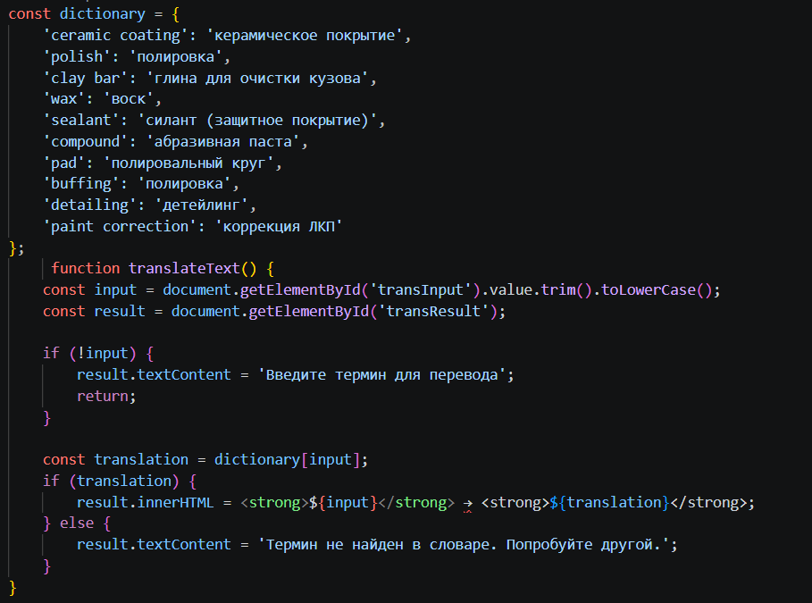
Рисунок 15 – Реализация функции переводчика
Адаптивное меню реализовано через функцию toggleMenu(), которая добавляет или удаляет класс active у блока навигации (#navLinks). На мобильных устройствах при ширине экрана менее 768 пикселей навигационное меню сворачивается в бургер-меню.
FAQ (часто задаваемые вопросы) реализован через функцию toggleFaq(), которая при клике на вопрос открывает или закрывает ответ, а также вращает иконку-стрелку. Анимация раскрытия реализована через CSS-свойство max-height (Рисунок 16).

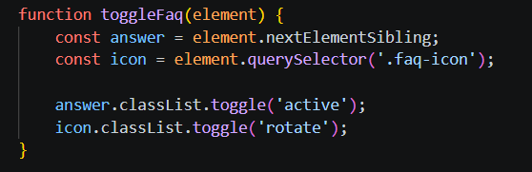
Рисунок 16 – Анимация раскрытия и закрытия ответа
В функции инициализации DOMContentLoaded вызывается calculatePrice() для отображения начальной стоимости при загрузке страницы.

3.3 Тестирование
Таблица 1 – Результаты тестирования
№ | Что проверяем | Действие | Ожидаемый результат | Получилось?
1 | Загрузка главной страницы | Открыть index.html | Видны hero-блок, чат-виджет, преимущества | Да
2 | Отображение страницы услуг | Перейти на services.html | Карточки услуг с кнопками «Рассчитать» и «Записаться» | Да
3 | Запись на услугу | Выбрать услугу, заполнить форму, отправить | Создаётся заказ, появляется в личном кабинете (имитация) | Да
4 | Калькулятор | Выбрать услугу и размер авто | Отображается корректная стоимость | Да
5 | Мобильное меню | Сузить экран до 768px, нажать бургер | Появляется вертикальное меню | Да
6 | Добавление заметки | Нажать «Добавить заметку», ввести текст | Заметка появляется в списке и сохраняется в localStorage | Да
7 | Удаление заметки | Нажать крестик на заметке | Заметка удаляется из списка и localStorage | Да
8 | Добавление материала | Нажать «Добавить материал», ввести название и описание | Появляется в справочнике | Да
9 | Просмотр описания | Кликнуть левой кнопкой на материал | Всплывающее окно с описанием | Да
10 | Удаление материала | Кликнуть правой кнопкой на материал, подтвердить | Материал удаляется | Да
11 | Имитация перевода | Ввести текст в переводчик, нажать «Перевести» | Выводится текст с пометкой «[Перевод]» | Да
12 | Адаптивность 1024px | Сузить окно до 1024px | Сетки на две колонки, элементы видны | Да
13 | Адаптивность 768px | Сузить окно до 768px | Меню скрыто, появляется бургер, сетки в одну колонку | Да
14 | Обновление страницы | Нажать F5 | Заметки и материалы не исчезают | Да

Как пользоваться детейлинг-платформой
1. Главная страница – ознакомиться с преимуществами и работой сервиса. Для быстрой консультации использовать чат-виджет.
2. Услуги – выберите нужную услугу (мойка, полировка, керамика и т.д.) Нажмите «Рассчитать стоимость» для предварительного расчета или «Записаться» для бронирования.
3. Запись – заполнить дату, время, данные автомобиля и контакты. После подтверждения заказ появится в личном кабинете.
4. Личный кабинет – просмотреть активные и завершенные заказы. В разделе «Детали заказа» отслеживать статус (шкала прогресса).
5. Рабочее пространство – использовать панель инструментов:
- Заметки по автомобилю (сохранить VIN, рекомендации по уходу);
- Справочник материалов (добавить покрытие, шампуни, полироли);
- Переводчик (имитация перевода иностранных терминов).
- Калькулятор – быстрый подбор цены;
- Чат с консультантом – задавайте вопросы.
6. Мобильные устройства – меню сворачивается в бургер-кнопку. Сетки перестраиваются для удобного просмотра.

3.4 Ссылка на готовый проект
Исходный код проекта доступен на GitHub:
https://github.com/mansurkhalmyshev-tech/detailing
Работающую версию можно открыть по ссылке (GitHub Pages):
https://mansurkhalmyshev-tech.github.io/detailing/

Выводы
В результате выполнения практической части создан концептуальный макет веб-интерфейса детейлинг-платформы.

Реализованы: пять основных страниц (главная, услуги, запись, личный кабинет, о проекте);
- адаптивная вёрстка с двумя точками перелома;
- мобильное меню;
- система заметок с localStorage;
- справочник материалов;
- имитация переводчика;
- калькулятор стоимости;
- чат с предопределенными ответами.
Основные трудности: настройка адаптивного меню и правильное перестроение сеток. Чат и калькулятор работают в демонстрационном режиме без подключения внешних API. Платформа протестирована в браузерах Chrome, Firefox, Edge. Все реализованные функции соответствуют требованиям проектной части.

Заключение
В ходе выполнения курсового проекта был разработан концептуальный прототип веб – интерфейса детейлинг-платформы «DetailingPro» с использованием современных веб-технологий HTML5, CSS3, и JavaScript (ES6).
Теоретической части проекта были решены следующий задачи: проведен анализ предметной области, выявлены ключевые проблемы автовладельцев при поиске и записи на детейлинговые услуги (непрозрачность цен, отсутствие удобного онлайн – бронирования, сложность подбора материалов, нехватка квалифицированной консультаци); сформулировано техническое задание, определены функциональные, технические и программные требования к разрабатываемому продукту; рассмотрены современные подходы к созданию веб-интерфейсов (адаптивный дизайн, сематическая верстка, клиентская логика, модульная организация кода). Обоснован выбор технологического стека. HTML5 для сематической разметки, CSS3 для визуального оформления и адаптивности, JavaScript для реализации динамического функционала, а также localStorage для хранения пользовательских данных между сессиями.
В проектной части разработана архитектура веб-приложения: выполнено моделирование функциональности с построением диаграммы вариантов использования (акторы «Посетитель», «Клиент», «Консультант»,) спроектирована карта сайта, определяющая иерархическую структуру разделов и навигационные связи, разработаны диаграммы деятельности для трех основных пользовательских сценариев (ознакомление с платформой, запись на услугу, консультация с подбором услуги), спроектирован пользовательский интерфейс с детальной проработкой цветовой схемы, типографики, компоновки страниц, навигации и адаптивности, а также описана работа с локальным хранилищем (localStorage) для сохранения заметок по автомобилю, справочника материалов и выбранной темы оформления. Построена диаграмма классов, отражающая структуру основных компонентов приложения (Service, NotesManager, MaterialsManager, Calculator, Chat, Translator, ThemeManager, Order, OrderManager) и связи между ними.
В практической части осуществлена полная реализация клиентского веб-приложения. В процессе разработки были созданы пять основных страниц (главная, услуги, калькулятор, рабочее пространство, заказы), реализована адаптивная верстка с двумя точками перелома (1024рх и 768рх) и мобильное бургер-меню. Разработан функционал калькулятора стоимости услуг с динамическими пересчетом цены в зависимости от выбранной услуги, размера автомобиля и дополнительных опций. Реализован чат с консультантом, имитирующий диалог с предопределенными ответами. Создана система заметок по автомобилю и справочник материалов с возможностью добавления, просмотра и удаления записей. Разработана имитация переводчика для демонстрации перевода иностранных терминов и профессиональных названий. Все пользовательские данные сохраняются в localStorage браузера, что обеспечивает их восстановление после перезагрузки страницы.
Проведенное функциональное тестирование подтвердило корректную работу всех реализованных сценариев: загрузка главной страницы, отображение каталона услуг, работа калькулятора, отправка сообщений в чате, добавление и удаление заметок и материалов, имитация перевода, адаптивность интерфейса на различных разрешениях экрана. Кросс-браузерное тестирование в браузерах Coogle Chrome, Mozilla FireFox и Microsoft Edge продемонстрировало стабильное функционирование и визуальную идентичность интерфейса.
Таким образом, все поставленные задачи курсового проекта выполнены в полном объеме, цель достигнута – разработан концептуальный прототип веб-интерфейса детейлинг-платформы, демонстрирующий логику организации процесса записи на услуги и принципы взаимодействия клиента с консультантом. Полученные результаты могут служить основой для последующего внедрения полноценного коммерческого детейлинг-сервиса с подключением северной логики и базы данных.

Список использованных источников
- Кузьмин, А. Г. Разработка фронтенд-приложений. – Санкт-Петербург : Питер, 2025. – 496 с. – (Библиотека программиста). – ISBN 978-5-4461-4272-9.
- Кухтин, С. А. Frontend-разработка сайтов и приложений на HTML, CSS, JavaScript и React. – Санкт-Петербург : Наука и Техника, 2026. – 512 с. – ISBN 978-5-907592-84-1.
- Орбайсета, А. С. Создание фронтенд-фреймворка с нуля. – Санкт-Петербург : Питер, 2025. – 384 с. – (Библиотека программиста). – ISBN 978-5-4461-4201-9.
- Курс «Фронтенд-разработчик» от Яндекс Практикум [Электронный ресурс]. – Режим доступа: https://practicum.yandex.ru/frontend-developer/
- Проектирование и разработка WEB-приложений. Введение в frontend и backend разработку на JavaScript и node.js : учебное пособие для вузов. – 4-е изд., стер. – Санкт-Петербург : Лань, 2025. – 120 с. – ISBN 978-5-507-51011-5.
- Чернышев, С. А. Основы Flutter / С. А. Чернышев, Ю. М. Петров, С. П. Ильин, П. А. Гершевич. – Санкт-Петербург : Питер, 2026. – 688 с. – (Библиотека программиста). – ISBN 978-5-4461-4469-3.
- MDN Web Docs [Электронный ресурс]. – Режим доступа: https://developer.mozilla.org/ru/
- Дока [Электронный ресурс]. – Режим доступа: https://doka.guide/
- Learn JavaScript [Электронный ресурс]. – Режим доступа: https://learn.javascript.ru/
- HTML Living Standard [Электронный ресурс]. – Режим доступа: https://html.spec.whatwg.org/
- CSS Cascading Style Sheets Level 3 [Электронный ресурс]. – Режим доступа: https://www.w3.org/TR/CSS/
- ECMAScript Language Specification (ES14) [Электронный ресурс]. – Режим доступа: https://tc39.es/ecma262/
- W3Schools – HTML/CSS/JavaScript Tutorial [Электронный ресурс]. – Режим доступа: https://www.w3schools.com/
- Google Fonts [Электронный ресурс]. – Режим доступа: https://fonts.google.com/
Can I Use – поддержка веб-технологий браузерами [Электронный ресурс]. – Режим доступа: https://caniuse.com/

